**Fachkompetent und lebendig**

**Die HLUW Yspertal im Bezirk Melk ist eine berufsbildende höhere Schule der besonderen Art. Aktuell untersuchen drei Schüler die Problematik des steigenden Anteils an organischen Abfälle im Restmüll. Natürlich in enger Zusammenarbeit mit dem GVU Melk.**

*Yspertal, Mank* – Erst vor kurzen fiel der Startschuss eines Pilotprojektes zwischen dem Gemeindeverband für Umweltschutz Melk und der HLUW Yspertal. Umwelt- Ressourcen- und Klimaschutz sind wichtiger denn je! Die HLUW Yspertal vermittelt das notwendige Know-how.

Drei Schüler dieser unikaten berufsbildenden Privatschule aus dem Bezirk beschäftigen sich in den nächsten Monaten mit der Analyse und der Suche nach Lösungsansätzen, um im Restmüll den Anteil an organischen Abfällen zu minimieren. „Zunehmend organische Substanzen verursachen Probleme bei der Behandlung von Abfällen“, erklärt GVU Direktor Alois Hubmann.

**Diplomarbeit soll helfen Abfälle richtig zu verwerten!**

Im Rahmen der Erstellung ihrer Diplomarbeit werden die drei Schüler mit ihren beiden Betreuungsprofessoren DI Klaus Gramer und DI Andreas Enengl den Anteil des organischen Materials im Restmüll erheben und anschließend die daraus resultierenden Ergebnisse, als wichtige Grundlage für die Beratung der Haushalte im Bezirk, verwenden. Der Anteil von organischen Substanzen im Restmüll nimmt laut GVU Melk derzeit leider in vielen Haushalten zu. „Eine Kompostierung im eigenen Garten wird oft nicht mehr durchgeführt. Die Beweggründe sind sicherlich unterschiedliche. Fehlende Flächen oder der fehlende Wille spielen hier eine wesentliche Rolle!“ so GVU Projektkoordinator und Absolvent der HLUW Yspertal Johannes Kadla.

**Handbuch und Beratung**

Mit diesem Gemeinschaftsprojekt soll eine win-win Situation entstehen. Einerseits sollen die Haushalte wieder vermehrt selbst im Garten kompostieren. Somit soll die Problematik der erschwerten Abfallbehandlung beim Restmüll reduziert werden. Ein wesentliches Ergebnis dieser Diplomarbeit wird ein Handbuch sein, in diesem die Durchführung von Müllanalysen und die Anleitung für eine erfolgreiche Kompostierung für Haushalte enthalten sein werden.

**Technik und Know-how an der Schule vorhanden**

„Seit über 25 Jahren beschäftigen wir uns mit Umwelt- und Ressourcenschutz“, erklärt DI Klaus Gramer. „An unserer Schule sind zur Analyse von verschiedensten Abfällen die notwendigen Geräte vorhanden. Die Diplomanden werden einen Großteil ihrer Arbeitszeit mit praktischen Analysen verbringen. Praktisches Arbeiten bei Diplomarbeiten ist uns besonders wichtig und ist Standard.“

**Lebendige Privatschule des Stiftes Zwettl in Yspertal**

Familiäres, wertschätzendes und lebendiges Miteinander in Schule und Privatinternat sind neben hoher Fachkompetenz in Umweltchemie, Umwelttechnik und Umweltwirtschaft die wichtigsten Faktoren für den Erfolg der berufsbildenden höheren Schule. Nach einer fünfjährigen Ausbildung kann man direkt ins Berufsleben einsteigen. Umwelt- Abfallbeauftragter/in, Mikro-biologisch und chemischer Laborant /in, Umweltkaufmann/frau sind dafür Beispiele. Ein Drittel der Unterrichtszeit findet in Praktika oder Projektform statt, Projektwochen und Fachexkursionen mit Auslands-kontakten, miteinander arbeiten und auch Spaß haben und gemeinsam coole Freizeitangebote erleben, das alles sorgt für eine lebendige Berufsausbildung. Natürlich gibt es ein Privatinternat für Mädchen und Burschen. Die Ausbildung schließt man mit der Reife- und Diplomprüfung ab und damit hat man auch die Studienberechtigung erlangt. “Der Anteil der Mädchen liegt etwa bei 40 Prozent. Zwei Ausbildungszeige stehen zur Wahl: „Umwelt und Wirtschaft” und „Wasser- und Kommunalwirtschaft””, erklärt Schulleiter Mag. Gerhard Hackl. Der nächste Informationsabend findet am Freitag, 13. Mai 2016, um 16.30 Uhr statt. Die Anmeldung für den Schulbesuch ist jederzeit möglich und wir freuen uns über Schnupperschülerinnen und -schüler.

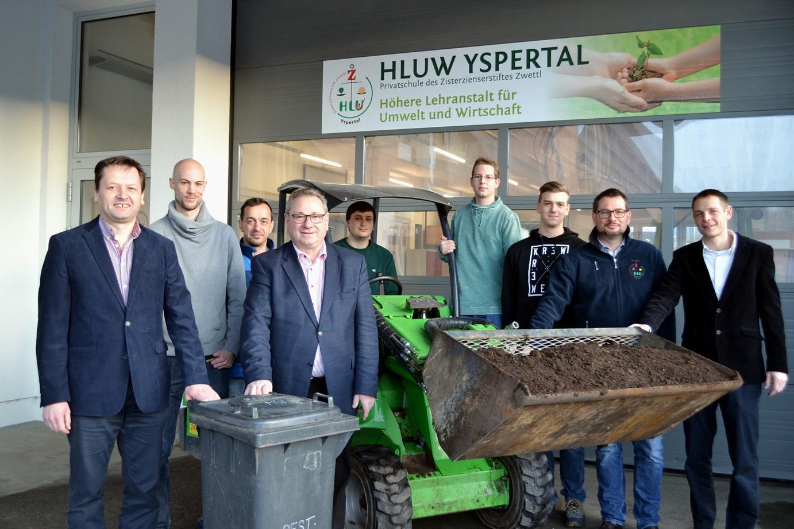

**Das Erreichen von weniger organischer Abfälle im Restmüll und eine erfolgreiche Kompostierung sind die wesentlichen Ziele des Pilotprojektes zwischen dem GVU Melk und der HLUW Yspertal.**

(vlnr) Schulleiter Mag. Gerhard Hackl, GVU Abfallberater Johannes Kadla, Tobias Thaler von der IZ Yspertal, GVU Direktor Alois Hubmann, Markus Süss, David Hollergschandtner, Samuel Haslinger, DI Klaus Gramer und DI Andreas Enengl von der HLUW beim Projektstart, am 25. Jänner 2016 in Yspertal. Foto: HLUW Yspertal

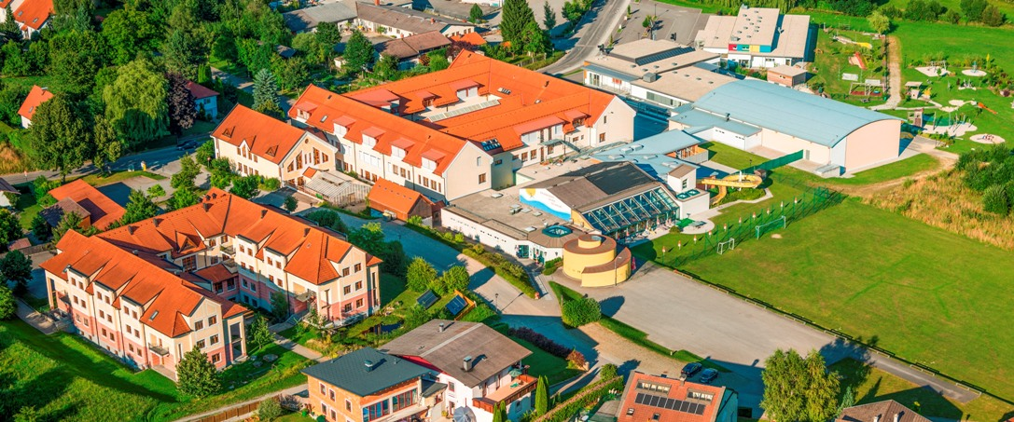

Foto: Markus Haslinger, www.extremfotos.com

C:\Users\Markus\Desktop\bioabfall_im_restmuell_diplomarbeit_GVU_melk_februar_2016\HLUW-4c-pfade_eps.eps

Kontakt:

**Höhere Lehranstalt für Umwelt und Wirtschaft – HLUW Yspertal**

**Privatschule des Zisterzienserstiftes Zwettl**

3683 Yspertal | Schulstraße 13 | Tel.: 07415 7249

Email: office@hluwyspertal.ac.at |http://www.hluwyspertal.ac.at